資通安全弱點通報機制
依據「資通安全管理法」及「資通安全責任等級分級辦法」附表五「資通安全責任等級C級之公務機關應辦事項」要求，本校屬資安責任等級C級之公務機關，應導入資通安全弱點通報機制並持續維運。
為此，本校已建置「資通安全弱點通報系統」(Vnulnerability Analysis and Notice System, VANS)。該系統結合了資訊資產管理與弱點管理功能，有助於我們全面掌握資安風險，大幅提升資安管理效率，減少人工作業時間，並達成法規要求的資產盤點及風險評估。
弱點通報機制主要目標如下：
- 定期蒐集資通系統、使用者電腦所使用之資訊資產項目及版本，建立資訊資產清冊，以達到資產盤點與降低風險等目標。
- 將資訊資產清冊與弱點資料庫比對，掌握所使用資訊資產是否存在已公開揭露之弱點資訊，以利進行弱點修補作業。
VANS 系統功能：
本系統不具有監視、監控之功能，所蒐集的資訊類別如下：
- 電腦硬體資訊(主機板廠牌與型號、CPU型號、記憶體容量)
- 作業系統與安裝軟體版本(無法得知軟體啟用狀況)
- 防火牆狀態與規則
- 網路狀態(IP資訊、網路介面卡狀態)
- USB狀態
- Windows更新檔狀態(已安裝KB更新檔)
- Windows本機帳戶名稱(無法得知您的密碼)
因法規要求以涵蓋全校所有資訊資產為原則，因此所有行政使用電腦皆須導入機制。為確保本校資安管理措施符合法規要求，請各位同仁協助安裝此弱點通報軟體。
有任何 VANS 相關問題，歡迎來信至 yucshih@mx.nthu.edu.tw 或電洽 31134 施先生詢問!

資通安全弱點通報機制軟體安裝步驟
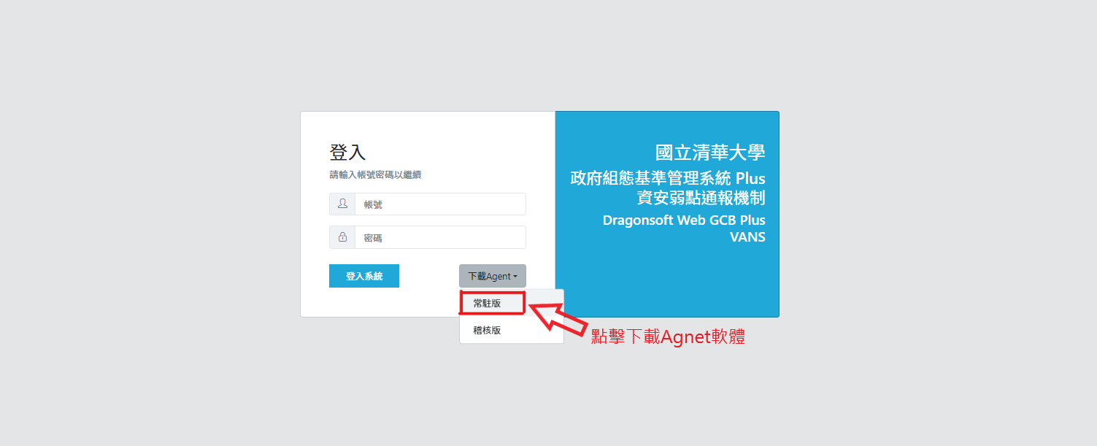
- 至 https://140.114.64.58/ 下載常駐版軟體（DSWAgentInstaller.msi）。
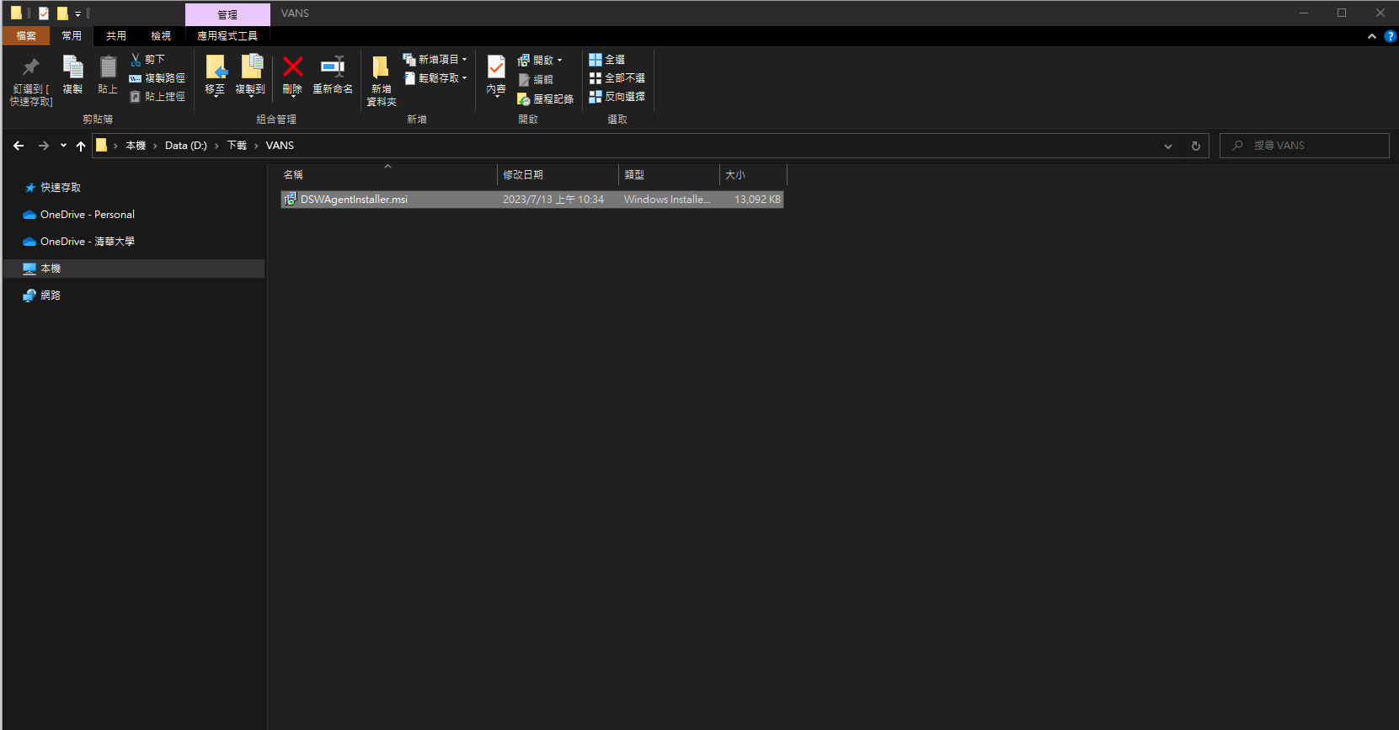
- 點擊下載的 DSWAgentInstaller.msi 執行安裝作業。
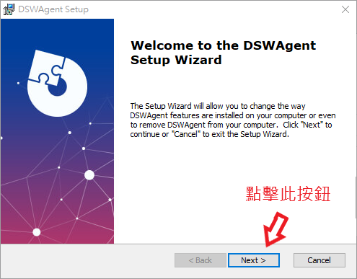
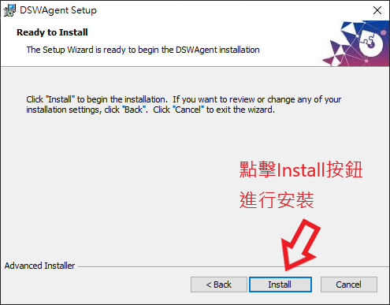
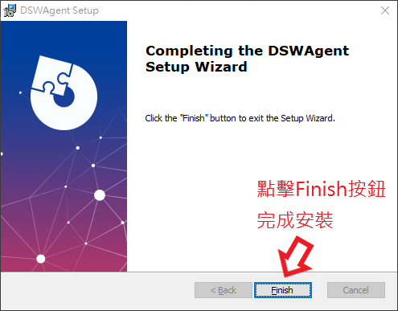
- 依下列圖例進行軟體安裝。

參考資料
國家資通安全研究院 - 資通安全弱點通報機制(VANS)

